گزارش مدل SIR
برای داده‌های سینتتیک ۱۰ شهر ایتالیا

مدل‌سازی SIR با پارامترهای γ=۰.۱۴ و β=۰.۳۵
داده‌های سینتتیک با اتصالات مشخص

تاریخ: آوریل ۲۰۲۶

فهرست مطالب
۱. مقدمه
۲. مدل SIR
۳. شرح داده‌های سینتتیک
۴. پارامترهای مدل
۵. اتصالات شناخته‌شده
۶. نتایج
۷. نتیجه‌گیری

۱. مقدمه
در این پروژه، از مدل SIR (حساس-آلوده-بهبودیافته) برای تولید داده‌های مصنوعی (سینتتیک) COVID-19 در ۱۰ شهر ایتالیا استفاده شده است. هدف اصلی ساخت دادگانی با اتصالات بین‌شهری مشخص است تا در مرحله بعد بتوانیم با الگوریتم CGP این اتصالات را بازیابی و اعتبارسنجی کنیم.
مزیت استفاده از داده‌های سینتتیک این است که "حقیقت زمینی" (Ground Truth) را می‌دانیم و می‌توانیم عملکرد CGP را به صورت دقیق ارزیابی کنیم.

۲. مدل SIR
مدل SIR جمعیت را به سه گروه تقسیم می‌کند:
گروه | نماد | توضیح
حساس | S | افرادی که هنوز آلوده نشده‌اند
آلوده | I | افراد مبتلا که قادر به انتقال هستند
بهبودیافته | R | افراد بهبودیافته یا فوت‌شده

معادلات دیفرانسیل:
dS/dt = -β × S × I / N
dI/dt = β × S × I / N - γ × I
dR/dt = γ × I
R₀ = β/γ عدد بازتولید پایه است. اگر R₀ > 1 بیماری گسترش می‌یابد.

۳. شرح داده‌های سینتتیک
داده‌های سینتتیک برای ۱۰ شهر با مدل SIR تولید شده‌اند. هر شهر شرایط اولیه متفاوتی دارد و بین شهرها اثر سرایت (Spillover) با درصدهای مختلف (۱٪، ۵٪، ۱۰٪) اعمال شده است.
# | شهر | منطقه | جمعیت | مبتلایان | نرخ(٪) | R₀
1 | Roma | Lazio | 4,350,000 | 4,263,710 | 98.0 | 2.5
2 | Napoli | Campania | 3,100,000 | 3,240,921 | 104.5 | 2.51
3 | Milano | Lombardia | 3,250,000 | 3,205,766 | 98.6 | 2.5
4 | Torino | Piemonte | 2,250,000 | 2,338,093 | 103.9 | 2.5
5 | Bari | Puglia | 1,260,000 | 1,378,433 | 109.4 | 2.5
6 | Palermo | Sicilia | 1,270,000 | 1,374,277 | 108.2 | 2.5
7 | Firenze | Toscana | 1,010,000 | 1,154,824 | 114.3 | 2.51
8 | Catania | Sicilia | 1,115,000 | 1,132,950 | 101.6 | 2.5
9 | Bologna | Emilia-Romagna | 1,015,000 | 1,091,910 | 107.6 | 2.5
10 | Genova | Liguria | 850,000 | 980,549 | 115.4 | 2.5

۴. پارامترهای مدل
پارامتر | مقدار | توضیح
γ (گاما) | 0.14 | نرخ بهبودی: دوره بهبودی ≈ ۷ روز
β (بتا) | 0.35 | نرخ آلودگی
R₀ | 2.5 | عدد بازتولید پایه (β/γ)
مدت شبیه‌سازی | 365 روز | یک سال کامل
تعداد شهرها | 10 | شهرهای اصلی ایتالیا
سرایت بین‌شهری | 1%, 5%, 10% | سه سطح مختلف

۵. اتصالات شناخته‌شده (Ground Truth)
ارتباطات زیر به عنوان حقیقت زمینی تعریف شده‌اند. هدف CGP بازیابی این ارتباطات از داده‌های سینتتیک است:
# | شهر مبدا | شهر مقصد | قدرت | تاخیر (روز)
1 | Milano | Torino | قوی | 3
2 | Milano | Genova | قوی | 4
3 | Milano | Bologna | متوسط | 5
4 | Roma | Napoli | قوی | 3
5 | Roma | Firenze | متوسط | 4
6 | Napoli | Bari | قوی | 4
7 | Napoli | Palermo | متوسط | 5
8 | Bologna | Firenze | قوی | 3
9 | Catania | Palermo | قوی | 2
10 | Bari | Catania | متوسط | 5

شکل ۱: گراف شبکه اتصالات شناخته‌شده
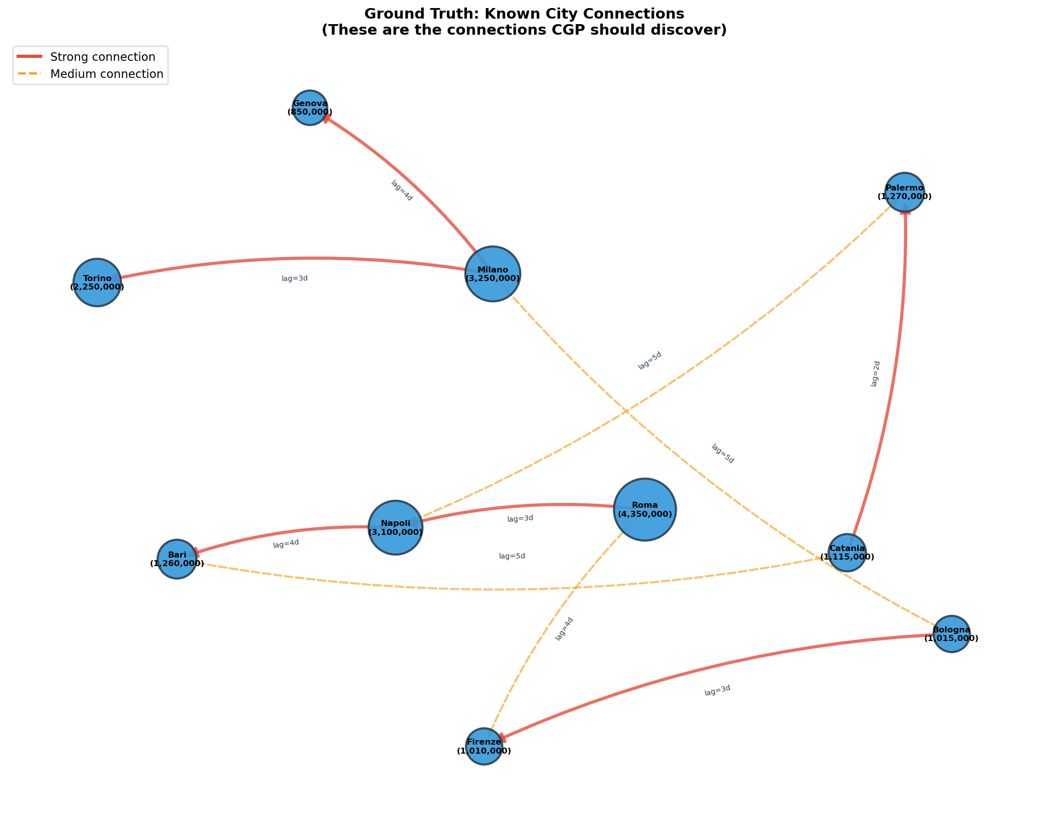

۶. نتایج

۶.۱ مقایسه همه شهرها
شکل ۲: مقایسه ده شهر - مدل SIR سینتتیک
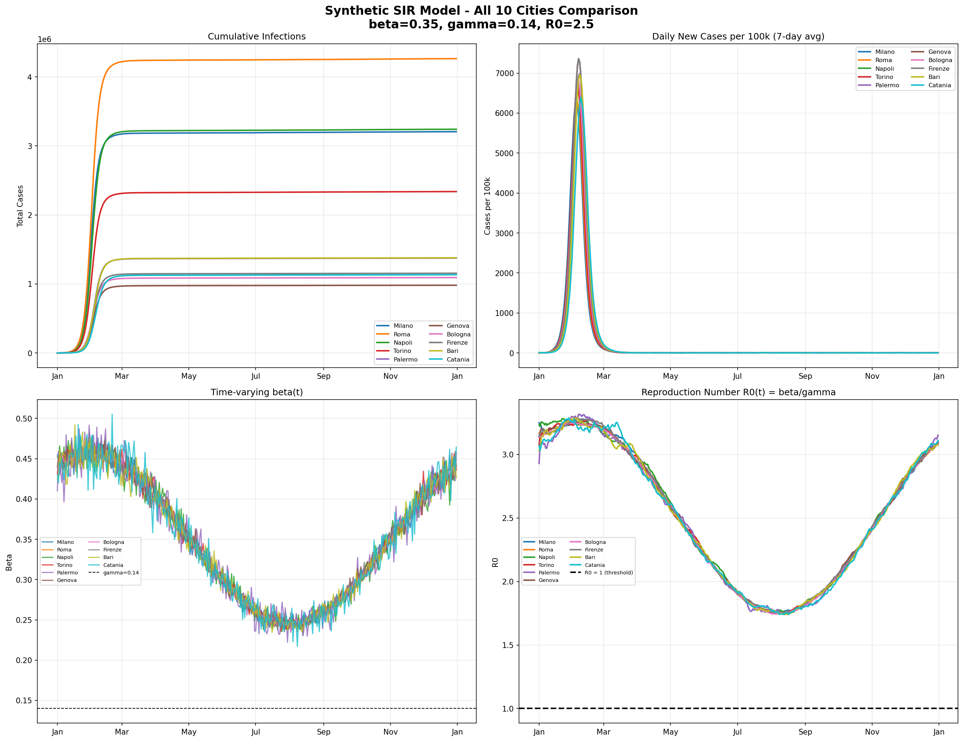

۶.۲ اثر درصد سرایت
شکل ۳: مقایسه اثر ۱٪ و ۵٪ و ۱۰٪ سرایت
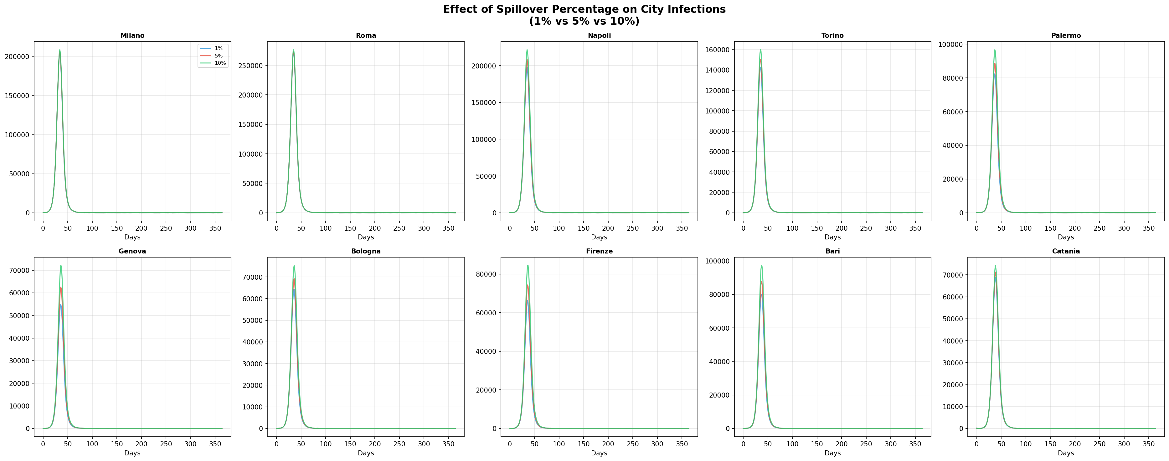

۶.۳ نتایج شهرهای نمونه
شکل 4: نتایج SIR - Milano
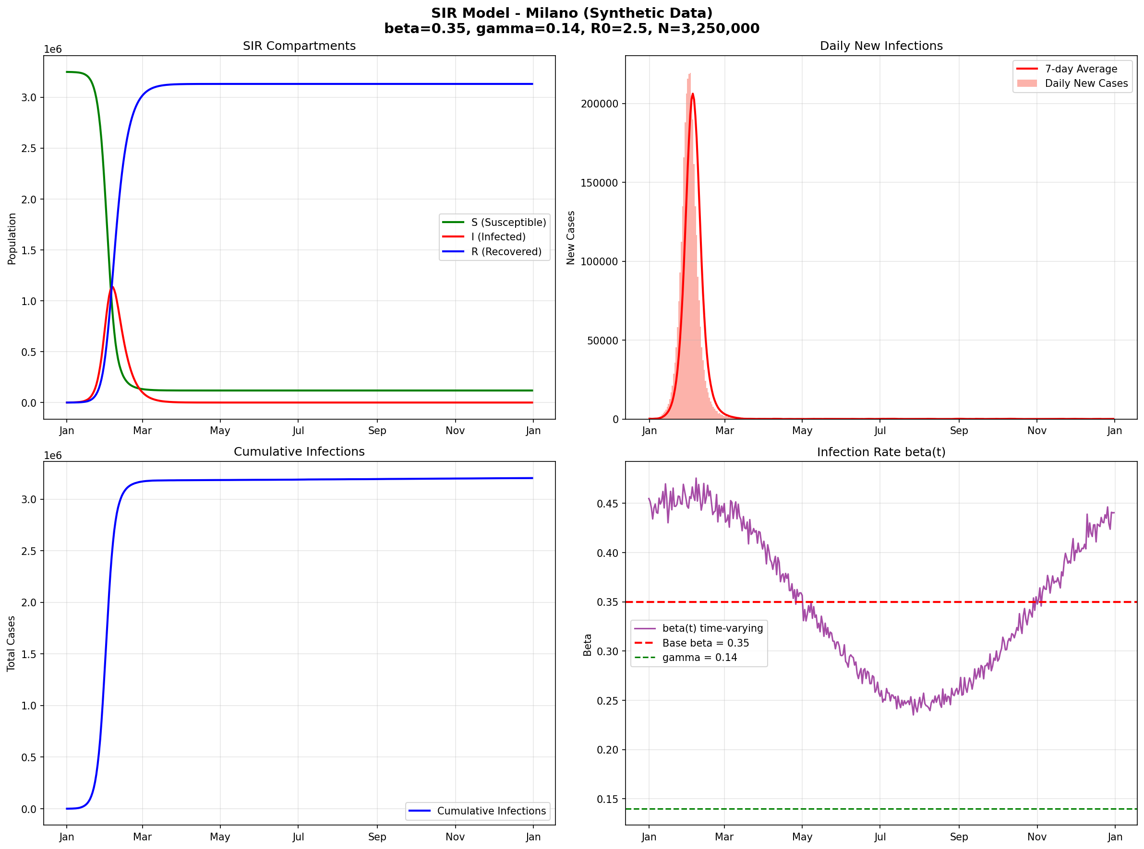

شکل 5: نتایج SIR - Roma
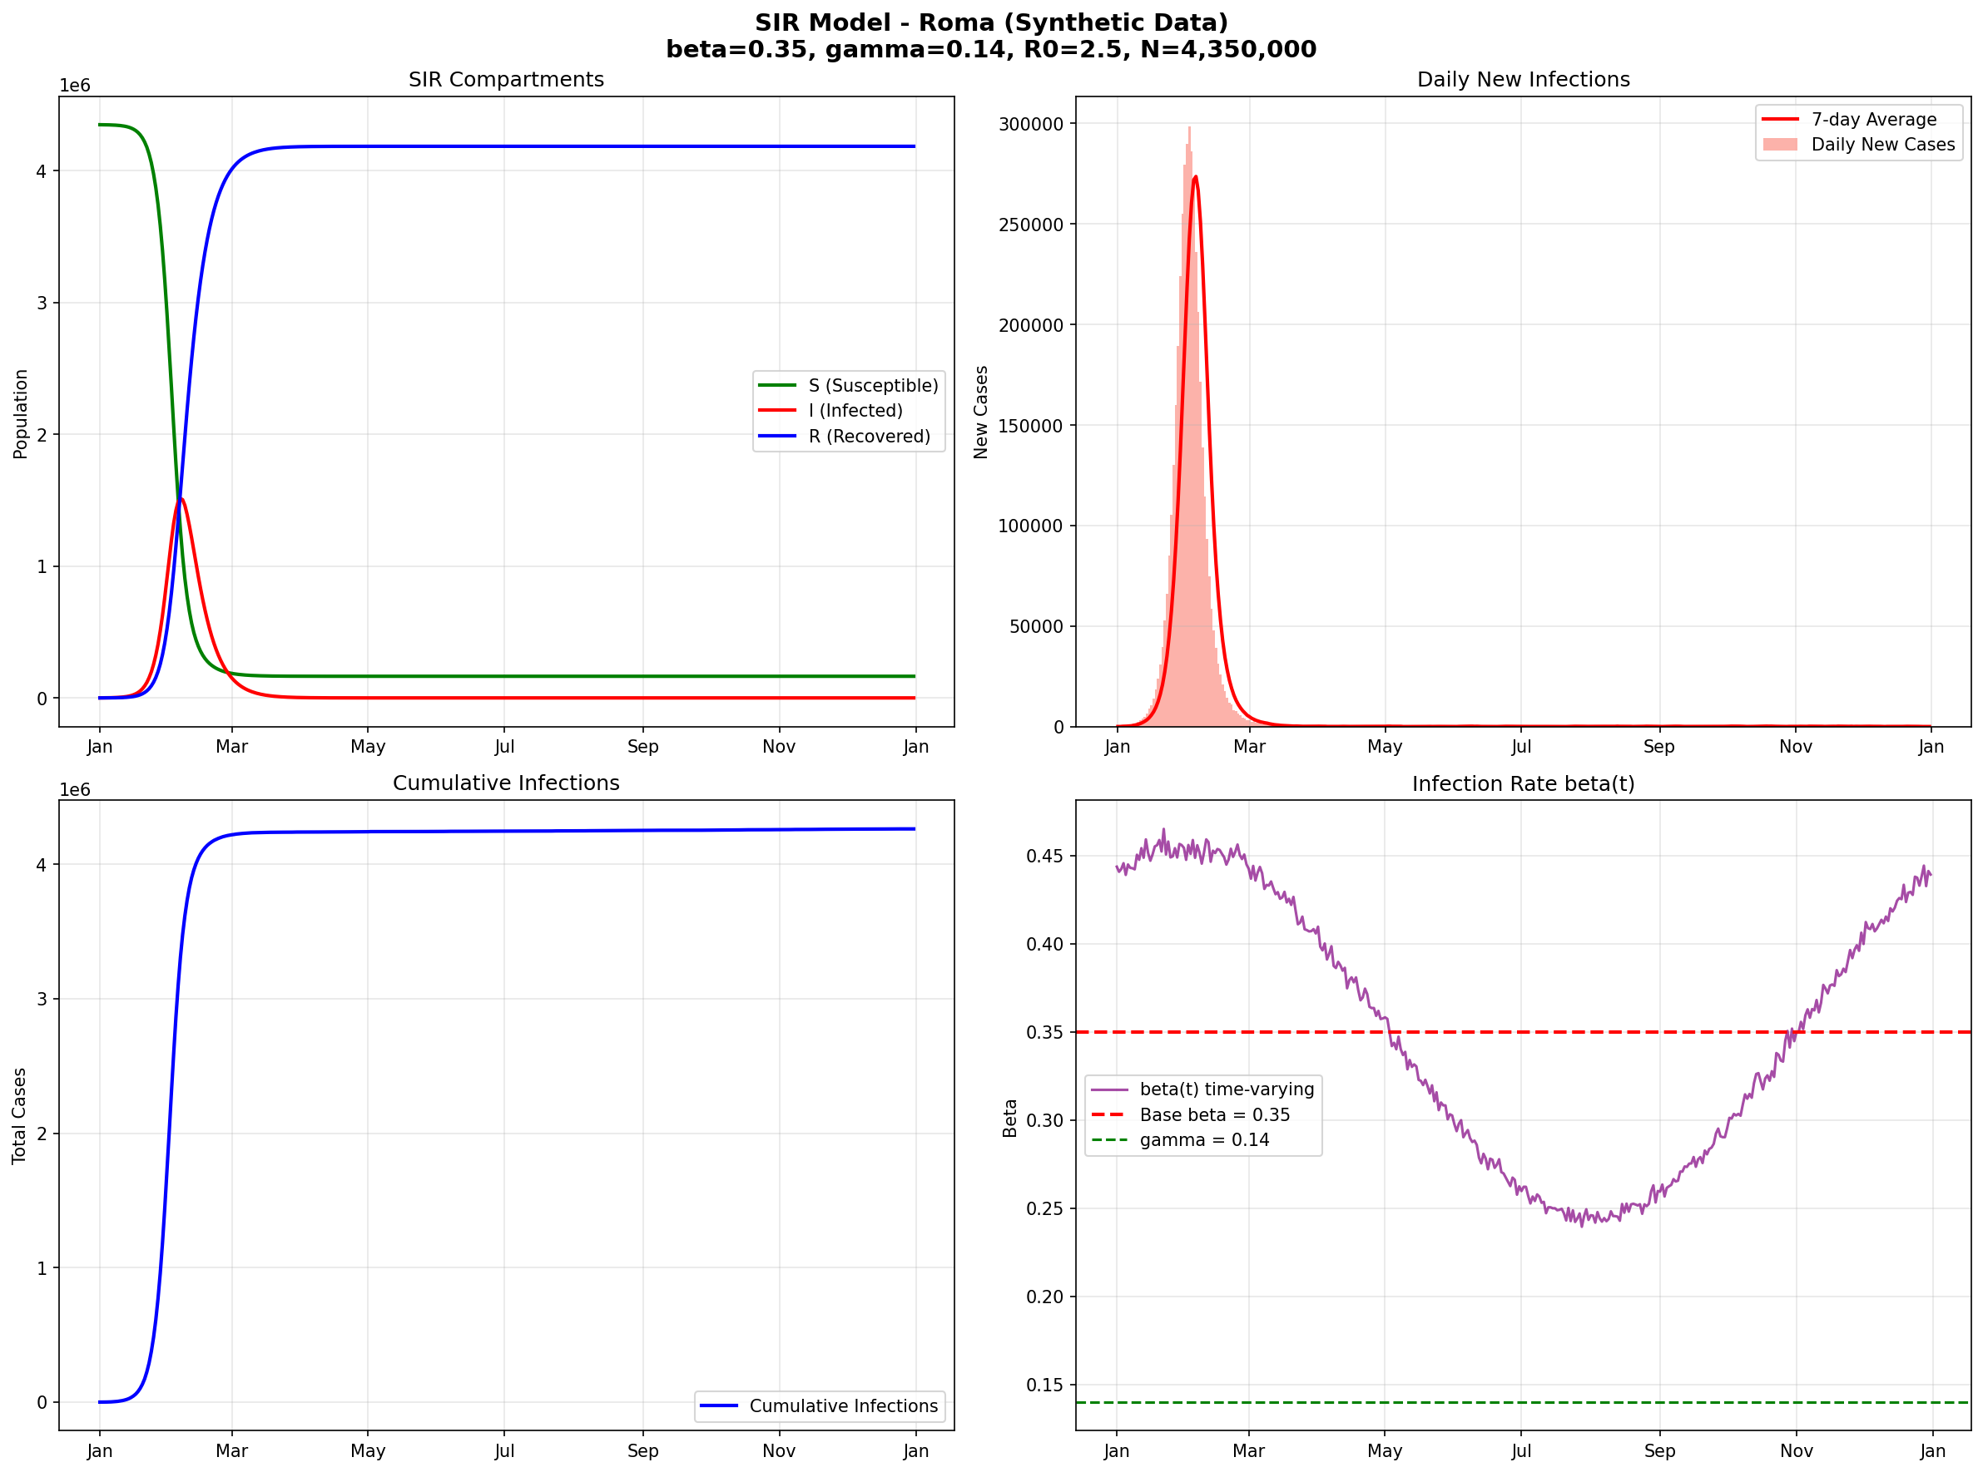

شکل 6: نتایج SIR - Napoli
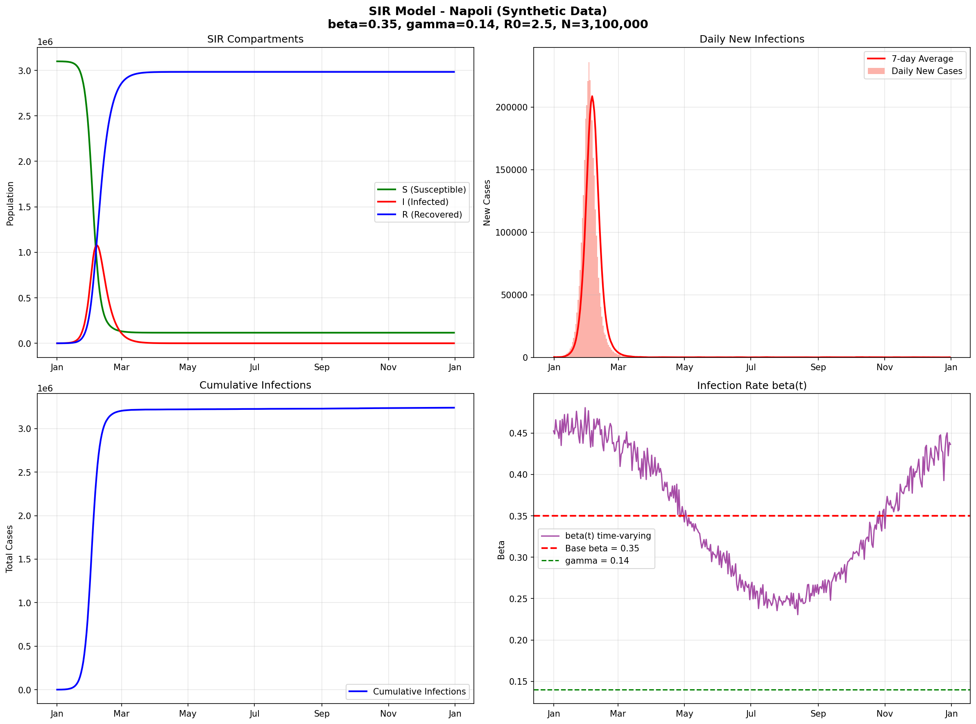

شکل 7: نتایج SIR - Torino
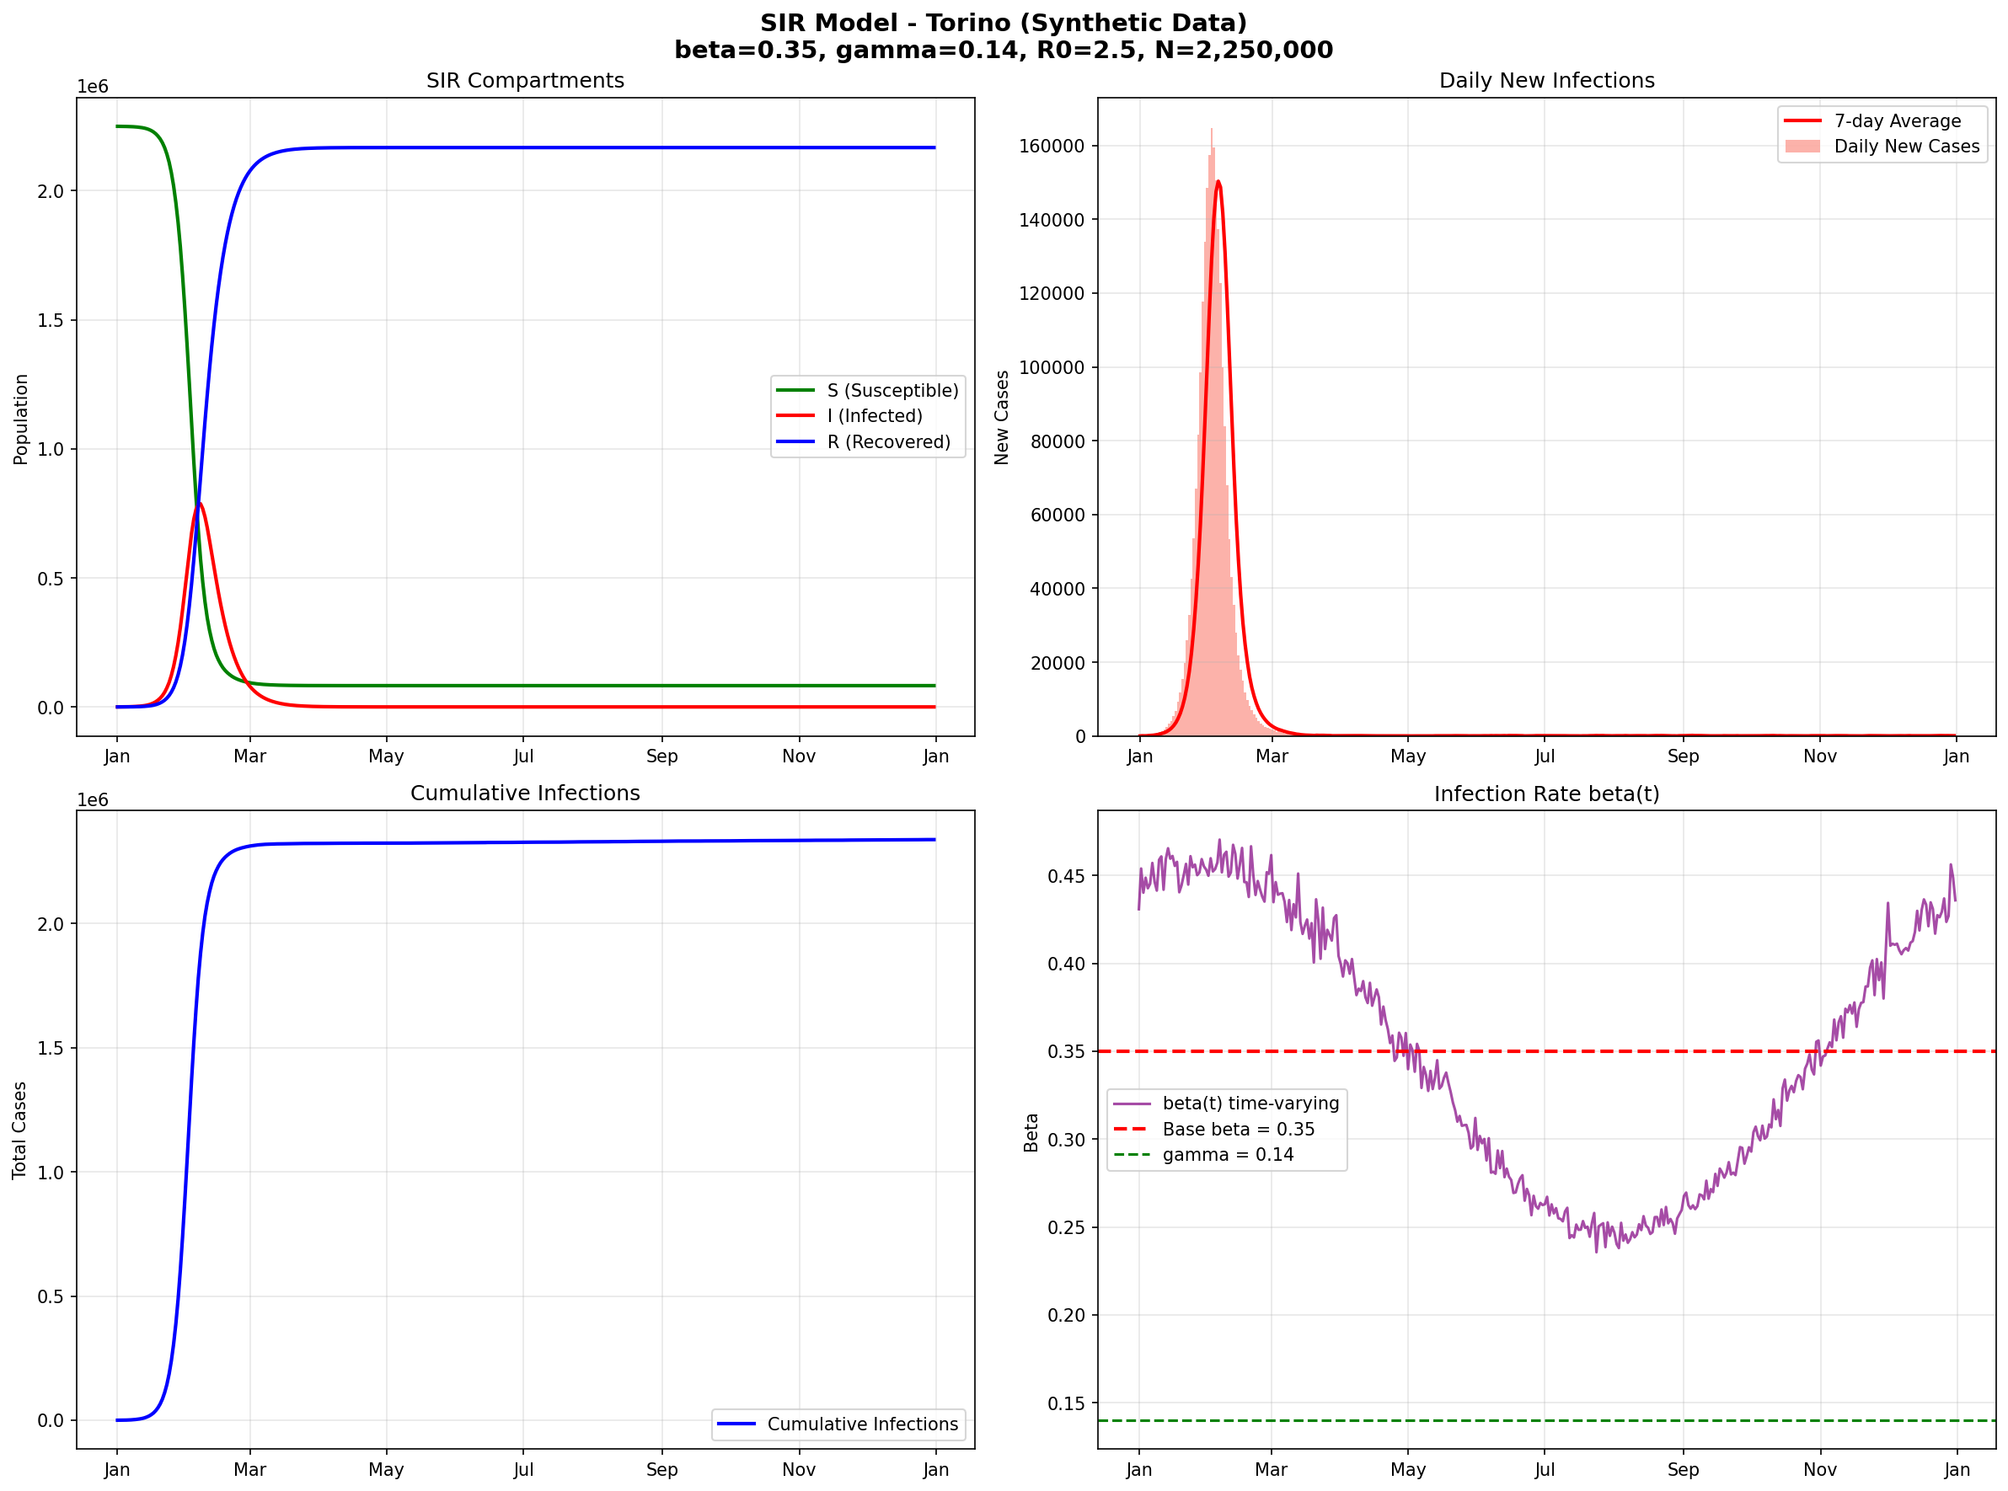

شکل 8: نتایج SIR - Bologna
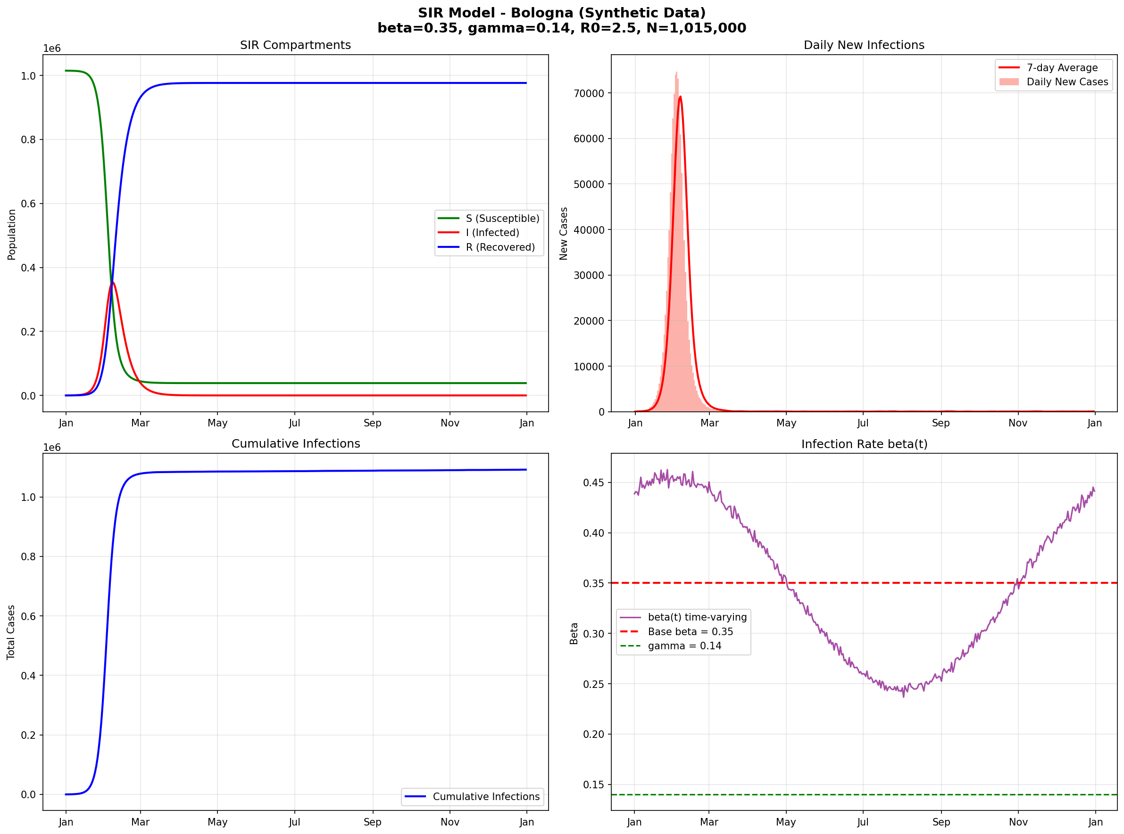

۷. نتیجه‌گیری
- مجموع ۱۰ شهر با جمعیت‌های واقعی شبیه‌سازی شد
- مدل SIR با β=0.35 و γ=0.14 (R₀=2.5) اجرا شد
- اتصالات بین‌شهری با سه سطح سرایت (۱٪، ۵٪، ۱۰٪) اعمال شد
- داده‌ها آماده تحلیل CGP برای بازیابی اتصالات هستند
- حقیقت زمینی ۱۰ ارتباط مشخص بین شهرها تعریف شده است

